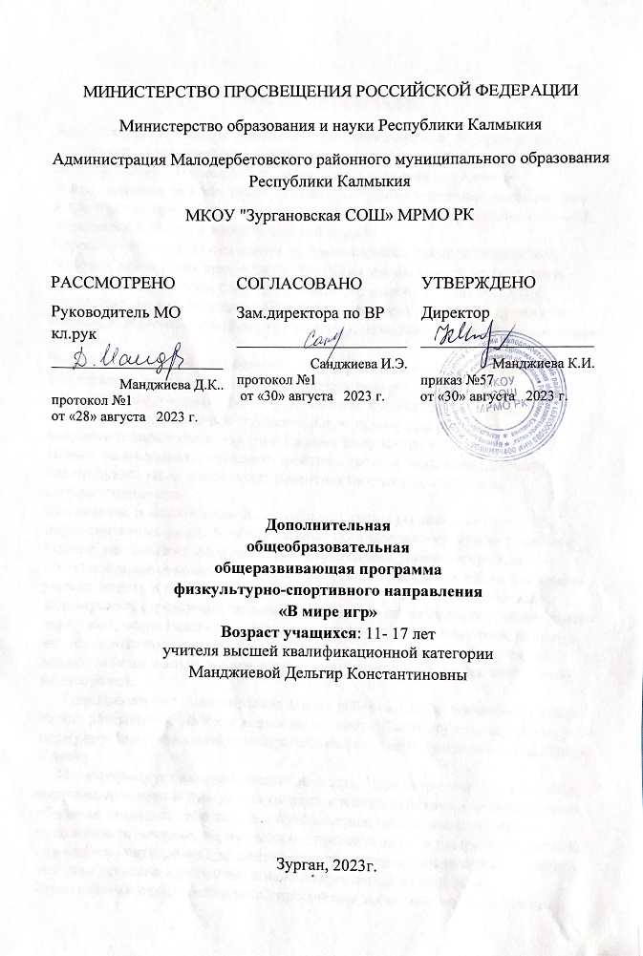

**Пояснительная записка**

Дополнительная общеразвивающая программа кружка  «В мире игр»  составлена  в соответствии с требованиями Федерального государственного образовательного стандарта и  реализуется в рамках социально-педагогической  направленности (общеинтеллектуальное направление).

Игра – естественный спутник жизни ребенка, источник радостных эмоций, обладающий великой воспитательной силой.

Народные игры являются одним из традиционных средств педагогики. Испокон веков в них ярко отражается образ жизни людей, их быт, труд, представление о чести, смелости, мужестве, желание обладать силой, ловкостью, выносливостью, быстротой и красотой движений, проявлять смекалку, выдержку, творческую выдумку, находчивость, волю, стремление к победе.

Национальные игры являются частью патриотического, эстетического и физического воспитания детей, формирующие устойчивое, заинтересованное, уважительное отношение к культуре своего народа, создающие эмоционально положительную основу для развития патриотических чувств: любви к Родине, ее культуре и наследию.

Игры – головоломки развивают пространственное мышление, логику, «тренируют» ум, способствуют развитию творчества, смекалки, сообразительности.

Сохранение и возрождение национальной культуры является одной из первостепенных задач. Чтобы у ребенка сформировалось чувство любви к Родине, необходимо формировать и воспитывать у него эмоционально положительное отношение к тем местам, где он родился и живет, развивать умение видеть и понимать их красоту, желание узнавать о них больше, формировать стремление оказывать посильную помощь людям, которые его окружают, воспитывать у учащихся толерантность. Поэтому надо помнить, что народные подвижные игры как жанр устного народного творчества являются национальным богатством, и мы должны сделать их достоянием наших детей.

Народные игры - своеобразная школа ребёнка, школа воспитания. Одни из них развивают у ребёнка ловкость, меткость, быстроту и силу; другие учат премудростям жизни, добру и справедливости, чести и порядочности, любви и долгу.

Игра формирует высокую нравственность. Через игру учащиеся познают окружающий мир. В них удовлетворяется жажда действия, предоставляется обильная пища для работы ума и воображения; воспитывается умение преодолевать неудачи, переживать их, постоять за себя и справедливость. К сожалению, народные игры почти исчезли, поэтому задача педагога сделать этот вид деятельности частью жизни подрастающего поколения. Практическая значимость данной программы заключается в том, что она создаёт условия возрождения народных подвижных игр и помогает делать досуг детей содержательным и полезным.

Отличительные особенности народных игр – различные движения, мотивированные содержанием, сюжетом игры (бег, прыжки, метания, броски, передачи и ловля мяча, сопротивления и др.). Специальной физической подготовленности играющим не требуется.

Народные подвижные игры являются частью патриотического, эстетического и физического воспитания учащихся. Посредством игры формируется устойчивое, заинтересованное, уважительное отношение к культуре родной страны, создается эмоционально положительная основа для развития патриотических чувств: любви к Родине, её культуре и наследию. По содержанию все народные подвижные игры классически лаконичны, выразительны и доступны детям.

В ходе народных подвижных игр учащиеся учатся анализировать свою и чужую деятельность с точки зрения законов природы, а это первый шаг к формированию привычек ведения здорового образа жизни.

**Цель программы:**

 формирование здорового образа жизни, уважительного отношения к культуре родного народа, а также воспитание личности ребенка средствами народных подвижных игр через включение их в совместную деятельность.

**Задачи программы:**

***Обучающие:***

• дать знания о народных играх, о традициях, истории и культуре народа;

• обучить разнообразным правилам народных игр и других физических упражнений игровой направленности;

• познакомить с необходимыми теоретическими знаниями в области физической культуры, спорта, гигиены.

***Развивающие:***

• способствовать развитию физических качеств: силы, быстроты, выносливости, ловкости;

• способствовать гармоническому развитию функциональных систем организма учащегося, повышение жизненного тонуса;

• способствовать повышению физической и умственной работоспособности.

***Воспитательные:***

• сформировать потребность к систематическим занятиям физическими упражнениями, ответственности за свое здоровье;

• привить интерес и любовь к занятиям различным видам спортивной и игровой деятельности;

• способствовать воспитанию культуры общения со сверстниками и сотрудничества в условиях учебной, игровой и соревновательной деятельности.

**Место учебного курса в учебном плане МКОУ «Зургановская СОШ»:**

Программа кружка «В мире игр» разработана для учащихся общеобразовательных школ. Занятия проводятся 1раз в неделю, всего 34 часа

**Планируемые результаты освоения программы кружка**

***Личностные и метапредметные результаты.***

В результате реализации программы у учащихся будут сформированы и развиты следующие виды универсальных учебных действий (УУД):

***Личностные:***

* Определять для себя смысл и значение игровой деятельности для повышения мотивации к здоровому образу жизни;
* потребность сотрудничества со сверстниками,  доброжелательное отношение к сверстникам, бесконфликтное поведение,  стремление прислушиваться к мнению других людей;
* способность к самооценке своих действий, поступков;
* этические чувства на основе знакомства с культурой русского, калмыцкого народов,уважительное отношение к культуре других народов.

***Метапредметными результатами*** изучения курса  является формирование следующих универсальных учебных действий (УУД):

***Регулятивные УУД****:*

* понимать и принимать учебную задачу, сформулированную учителем, планировать свои действия с поставленной задачей;
* адекватно воспринимать предложения и оценку учителя, товарищей;
* проявлять инициативу в творческом сотрудничестве при составлении комплексов упражнений, игровых ситуаций;
* осуществлять контроль, коррекцию и оценку результатов своей деятельности.

***Познавательные УУД****:*

* анализировать игровые действия с выделением существенных признаков;
* перерабатывать полученную информацию: делать  выводы в результате совместной работы всего класса;
* осваивать правила поведения и безопасности;
* проявлять индивидуальные творческие способности.

***Коммуникативные УУД:***

* работать в группе, учитывать мнения партнеров, отличные от собственных;
* учитывать разные мнения и стремиться к координации различных позиций в сотрудничестве;
* адекватно оценивать собственное поведение и поведение окружающих.

***Предметными результатами*** являются:

* формирование первоначальных представлений о значении   спортивно-оздоровительных занятий  для укрепления здоровья, для  успешной учёбы и социализации в обществе;
* оказывать посильную помощь и моральную поддержку сверстникам при выполнении учебных заданий, доброжелательно и уважительно объяснять ошибки и способы их устранения;
* бережно обращаться с инвентарём и оборудованием, соблюдать требования техники безопасности к местам проведения;

иметь первоначальный  опыт самореализации в различных видах игровой  деятельности, формирования потребности и умения выражать себя в  игре и использовать накопленные знания.

В результате освоения программного материала кружка «В мире игр» учащиеся должны:

*иметь представление*:

* о народной игре как средстве подвижной игры;
* об играх разных народов;
* о соблюдении правил игры;

*уметь*:

* играть в подвижные игры;
* разгадывать головоломки;
* соблюдать правила игры.

**Формы и методы работы  по  организации  подвижных  игр:**

**1*.            Словесный***

•             Рассказ об игре, ее правилах

•             Перевод слов с калмыцкого языка на русский язык

•             Беседа с элементами диалога

•             Заучивание текста калмыцких игр

**2.            *Наглядный***

•             Рассматривание иллюстраций к играм

•             Рассматривание иллюстраций и наглядных материалов старинных костюмов, предметов

**3.            *Практический***

•             Проведение игр

•             Изготовление атрибутов к играм

•             Изготовление наглядного материала.

**4.*Проектный***

*Формы организации деятельности учащихся на занятии:*

• групповая;

• по подгруппам (по командам);

•индивидуальная (индивидуальное выполнение заданий);

• работа в паре.

**Содержание  программы**

Программой предусматривается знакомство с историей появления, развития игр различных национальностей и народов России. Программа дает представление о самобытности соседствующих народных культур в играх.

Вводятся понятия структуры игры, правил общения и безопасности. В программу включены беседы о правилах общения и безопасного поведения во время игры, правила личной гигиены.

*Инструктаж по технике безопасности – 1ч.*

Проведение инструктажа по ТБ о поведении во время проведения игры, об ответственном отношении к инвентарю.

*Калмыцкие народные игры и головоломки - 14ч.*

Цели: повторить калмыцкие народные игры, головоломки, воспитывать уважительное отношение к культуре родного края, познакомить с традициями и обычаями калмыцкого народа.

*Игры народов Российской Федерации.(11ч)*

Цели: познакомить с разнообразием игр народов, проживающих в России. Развивать координацию движений, силу и ловкость. Воспитывать толерантность при общении в коллективе.

* Башкирские народные игры.
* Бурятские народные игры.
* Якутские народные игры
* Дагестанские народные игры.

*Игры народов разных стран 6(ч)*

Цели:  Знакомить детей с особенностями подвижных игр разных народов, развивать кругозор, ловкость, действовать согласованно во время игры, развивать чувства ориентировки в пространстве.

*Повторение - 2ч.*

Цели: повторение всего изученного материала; развитие координации движений, умения ориентироваться на местности, внимания, быстроты реакции; тренировка вестибулярного аппарата.

**Календарно-тематическое планирование:**

**Учебный план 2-ого года обучения**

|  |  |  |  |  |  |  |  |  |  |
| --- | --- | --- | --- | --- | --- | --- | --- | --- | --- |
| № | Тема занятия | | | | Количество часов | | | Форма занятия | |
| 1 | Инструктаж по технике безопасности – 1ч. | | | | 1 | | | Беседа | |
| ***Калмыцкие народные игры(14ч)*** | | | | | | | | | |
| 2 | Игра в альчики. «Хватание альчиков горстью» Разучивание. | | | 1 | | | | Беседа.  Практическое занятие. | |
| 3 | Игра в альчики. «Щелканье», «Нападение» | | | 1 | | | | Разучивание. | |
| 4 | Игра – головоломка. «Двенадцать роговых колец» (Нярн-шинҗ) | | | 1 | | | | Рассматривание иллюстраций к играм.  Показ и разучивание. | |
| 5 | Игра – головоломка. «Двенадцать роговых колец» (Нярн-шинҗ) | | 1 | | | | | Повторение | |
| 6 | Игра – головоломка. «Двенадцать роговых колец» (Нярн-шинҗ) | | 1 | | | | | Турнир. | |
| 7 | Игра – головоломка. Зала чимhн. | | 1 | | | | | Презентация  Повторение | |
| 8 | Игра – головоломка. Зала чимhн. | | 1 | | | | | Повторение | |
| 9 | Игра – головоломка. Зала чимhн. | | 1 | | | | | Турнир. | |
| 10 | Настольная игра. «Шахматы» | | 1 | | | | | Турнир. | |
| 11 | Настольная игра: «Гонки на верблюдах» | | 1 | | | | | Повторение. | |
| 12 | Дидактическое лото «Илвтә түлкүр» | | 1 | | | | | Практическое занятие. | |
| 13 | Игра на развитие ловкости  «Игра в лунки» | | 1 | | | | | Разучивание. | |
| 14 | Игры на меткость: «Заарканить коня» (Цалм хайлhн) | | 1 | | | | | Соревнование - игра | |
| 15 | Игры-перетягивания: «Перетягивание каната» | | 1 | | | | | Соревнование - игра | |
|  | | | | | | | | | |
| ***Игры народов Российской Федерации.(11ч)*** | | | | | | | | | |
| ***№*** | | Тема занятия | | | Количество часов | | | | Форма занятия |
| *16* | Русские народные игры. | | | | 1 | | | Рассказ. Разучивание. | |
| 17 | Башкирские народные игры. | | | | 1 | | | Рассказ. Разучивание. | |
| 18 | Бурятские народные игры. | | | | 1 | | | Рассказ. Разучивание. | |
| 19 | Северо-Осетинские народные игры. | | | | 1 | | | Разучивание. | |
|  | Татарские народные игры. | | | | 1 | | | Разучивание. | |
| 20 | Кабардинские и балкарские народные игры. | | | | 1 | | | Разучивание. | |
| 21 | Игры народов Дагетсана. | | | | 1 | | | Разучивание. | |
| 22 | Чувашские народные игры | | | | 1 | | | Разучивание. | |
| 23 | Чеченские и ингушские народные игры. | | | | 1 | | | Разучивание. | |
| 24 | Якутские народные игры | | | | 1 | | | Разучивание. | |
| 25 | Игры народов Сибири и дальнего востока | | | | 1 | | | Разучивание. | |
| ***Игры народов разных стран 6(ч)*** | | | | | | | | | |
| 26 | Белорусские народные игры. | | | | 1 | | Рассматривание иллюстраций к играм.  Показ и разучивание. | | |
| 27 | Азербайджанские народные игры. | | | | 1 | | Показ и разучивание. | | |
| 28 | Грузинские народные игры. | | | | 1 | | Показ и разучивание. | | |
| 29 | Казахские народные игры. | | | | 1 | | Показ и разучивание. | | |
| 30 | Литовские народные игры. | | | | 1 | | Показ и разучивание. | | |
| 31 | Туркменские народные игры. | | | | 1 | | Показ и разучивание. | | |
| 32 | Эстонские народные игры. | | | | 1 | | Показ и разучивание. | | |
| ***Повторение(2ч)*** | | | | | | | | | |
| 33 | Угадай «Какая национальная игра? ». | | | | | 1 | | Практическое занятие. | |
| 34 | Моя любимая игра. | | | | | 1 | | Игры на свежем воздухе.  Проект. | |

**Оценочные и методические материалы**

Для обеспечения успешной реализации программы предполагается использование широкого спектра методов, приемов и средств:

• использование материала для речевой и познавательной активности детей (загадки, пословицы, поговорки, народные приметы);

• игры разнообразного характера (подвижные, познавательно-развлекательные).

Теоретический материал преподается в форме бесед (групповых или индивидуальных) до, после или в процессе выполнения двигательной деятельности. Практические упражнения объединяются в комплексы, которые периодически изменяются, обновляются. Широко применяются упражнения с использованием различных предметов и снарядов.

Занятия проводятся интегрировано. При проведении занятий должны быть учтены особенности организма учащихся, эмоциональное, физическое состояние и функциональные возможности каждого из участников игры. Поэтому индивидуальный подход должен быть одним из основных принципов организации занятий.

**Перечень дидактических материалов, используемых в процессе обучения:**

• материалы, инструменты, оборудование, игрушки;

• дидактические пособия: рисунки, фото, шаблоны;

• видеоматериалы.

**Материально - техническое обеспечение:**

* Альчики – 50 штук;
* Нярн-шинҗ – 5 штук;
* Зала чимhн – 3 штуки;
* Шахматы – 3 штуки;
* Головоломка «Зала чимhн» - 2 штуки;
* Национальные куклы – 4 штуки;
* «Гонки на верблюдах» (настольная игра) – 1 штука;
* «Илвтә түлкүр» (лото) – 2 штуки;
* Веревка – 2 штуки;
* Мячи – 2 штуки;
* Обручи – 5 штук;
* 8 скакалок;
* 6 гимнастических палок;
* Канат – 1 штука;
* Пояс – 3 штуки;
* Палочки – 20 штук.

**Учебно-методическое обеспечение:**

Е. И. Манджиева «Олн келн – әмтнә наадд», Элиста: Калмыцкое книжное издательство, 1994 г. Калмыцкое книжное издательство, 2008 г.

Е.И. Манджиева «Подвижные игры разных народов», Элиста,

Журналы- «Байр», «Теегин герл»

Газеты –«Байрта», «Хальмг үнн»

К. Эрендженов «Золотой родник», Элиста: Калмыцкое книжное издательство,1990

Акшан Нина «Илвтә түлкүр», Элиста: Хальмг дегтр һарһач, 1994

Р. Шевкиева «Гонки на верблюдах», 2021г.

С. Г. Батырева «Старокалмыцкое искусство», Элиста: Калмыцкое книжное издательство.

Г. Цакирова «Калмыкия», издательство «Планета», Москва, 1984

Е.М. Минскин «Игры и развлечения в группе продленного дня», 3-е изд. –М.:Просвещение, 1985

В.Г. Емельяненко, Ц.Н. Аюшова «О родном крае», Элиста, 2000

***Интернет ссылки:***

<https://youtu.be/ltRKOB8SdBU>- игра «Зала чимhн».

<https://infourok.ru/prezentaciya__kalmyckie__razvivayuschie_narodnye_igry-423309.htm> - калмыцкие национальные игры.

<http://deti-kemerovo.ru/data/user/1390/rnigry.pdf>- русские народные игры.

http://asiarussia.ru/persons/9276/-монгольские головоломки

<https://m.vk.com/video-185659524_456239127> - игра «Нярн-шинҗ»

<https://m.vk.com/video-185659524_456239142> - игра «Гонки на верблюдах»